**Projet de session partie 1** Conception et modélisation en génie industriel

AUTOMNE 2021

**Description du projet :**

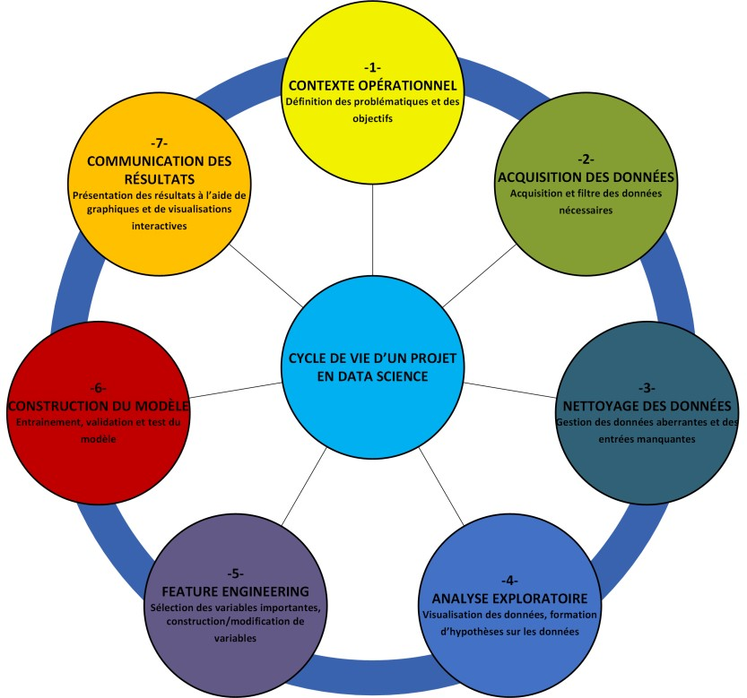

Ce projet vise l’application des différentes étapes d’un projet de modélisation en science de la donnée. L’objectif de la première partie du projet de session est de réaliser les 4 premières étapes du cycle de modélisation. Vous devrez :

* Analyser un problème et identifier les objectifs et les tâches à effectuer
* Charger des données dans un environnement de développement
* Transformer des données dans un format de tableur Dataframe
* Analyser les jeux de données
* Nettoyer les données
* Produire des visualisations de données intéressantes

**Mise en situation :**

Vous travaillez en tant qu’ingénieur(e) pour une firme de consultant. Votre équipe est mandatée par une PME québécoise nommée LxLuminaire Inc. L’entreprise se spécialise dans la fabrication et la vente de luminaire architectural et possède plusieurs petits centres de distribution en Amérique du Nord. Depuis quelques années, Lx enregistre de nombreuses données à l’aide de son logiciel ERP. Jusqu’à présent, personne ne s’est intéressé à faire l’analyse de ces données.

Il y a quelques semaines, Réjean (le propriétaire de Lx) a assisté à une conférence sur le manufacturier intelligent. Il réalise que ces données représentent un immense potentiel pour le développement de son entreprise. En effet, comme Réjean connait bien le marché des luminaires, il s’est toujours fié à son instinct pour prévoir les ventes de son entreprise.

Il vous demande donc de produire des analyses préliminaires, en utilisant vos connaissances en statistique et en science de la donnée. Vous devrez produire des analyses descriptives de bases sur les tables de données et sur l’information qu’elles contiennent, analyser la qualité des données et procéder aux ajustements nécessaires.

L’entreprise vend une centaine de produits différents par l’entremise de plusieurs points de vente. Le propriétaire aimerait que vous lui présentiez une analyse détaillée sur la répartition de ses ventes et ses produits. Vous devrez présenter vos analyses et vos recommandations à l’aide de tableaux et de graphiques pertinents.